Zespół nr 8

Streszczenie

Główny dokument motywujący cele oraz plan działania tworzenia projektu zespołowego dotyczącego usuwania obiektów ze zdjęć dodanych przez użytkownika

Dokument projektowy

Usuwanie obiektów ze zdjęć

Zespół nr 8  
Zakres projektu

# Omówienie

## Podstawowe informacje i opis projektu

Niniejszy projekt ma na celu opracowanie architektury sieci neuronowej umożliwiającej usuwanie obiektów ze zdjęć dodanych przez użytkownika przy użyciu technik deep learningowych.

## Motywacja i cel powstania projektu

Naszym celem jest rozpoznanie obiektów ze zdjęcia poprzez sieć konwolucyjną oraz osiągnięcie jak najlepszego odwzorowania rzeczywistości poprzez generatywną sieć kontradyktoryjna (ang. GAN) po usunięciu obiektu ze zdjęcia, a następnie zwrócenie nowego zdjęcia użytkownikowi.

## Przedział czasowy

Prace nad projektem będą trwały począwszy od 25 lutego do 22 czerwca 2021 roku.

## Spis członków

|  |  |
| --- | --- |
| Imię i nazwisko | Stanowisko |
| Damian Książek | Lider projektu |
| Łukasz Mazurek | Inżynier |
| Kacper Derlatka | Inżynier |
| Bartłomiej Guz | Tester |

## Opis zadań

Każdy z członków zespołu przygotowuje zadania na podstawie omawianych tematów podczas spotkania oraz własnej wiedzy.

## Opis i motywacja dla wyboru technologii

Do obróbki obrazu zostanie użyte OpenCV ze względu na możliwość załadowania modelu sieci neuronowej i używania jej do zadań klasyfikacji i rekonstrukcji obiektów.

Do stworzenia backendu strony zostanie użyty flask ze względu na szybka możliwość tworzenia prostych aplikacji.

## Dokumentacja techniczna

**User stories znajdują się na jirze.**

**Diagram klas dla projektu informatycznego**

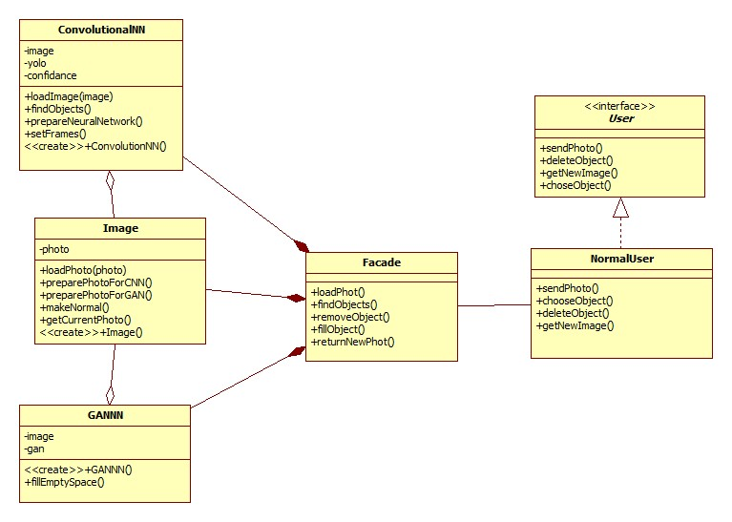

## Opis infrastruktury sprzętowej / zasobów

Podczas trenowania sieci wykorzystane zostaną zasoby Google Colab lub inne rozwiązania chmurowe, tak by w jak najlepszy sposób i w treściwym czasie móc wytrenować sieć.

## Opis stosowanych środowisk

Środowiska jakie są wykorzystywane w projekcie to:

Dev – środowisko deweloperskie służące do testowania architektury oraz zmian, które mogłyby zagrozić środowisku

Test – środowisko testowe, które służy tylko i wyłącznie do przeprowadzenia testów, musi być stabilne

PROD – środowisko produkcyjne, musi być absolutnie stabilne